10519. Действительно странно

На какое максимальное количество частей могут разбить плоскость n окружностей?

Вход. Каждая строка содержит целое неотрицательное n – число окружностей.

Выход. Для каждого теста вывести количество частей, на которое могут разбить плоскость n окружностей.

Пример входа
3
4

Пример выхода
8
14

РЕШЕНИЕ
длинная арифметика + комбинаторика

Анализ алгоритма
Пусть n окружностей разбивают плоскость на f(n) частей. Одна окружность разбивает плоскость на 2 части. Каждая следующая n - ая окружность должна иметь максимально возможное количество пересечений с каждой из (n – 1) предыдущих окружностей. Две окружности могут пересекаться максимум в двух точках. Поэтому
f(n) = f(n – 1) + 2 * (n – 1),
f(1) = 2
Решим рекуррентное уравнение:
f(n) = 2 * ((n – 1) + (n – 2) + … + 1) + 2 == 2 * $\frac{n⋅(n−1)}{2}$ + 2 = n * (n – 1) + 2
Заметим, что f(0) = 1, так как ноль фигур делят плоскость на одну часть.
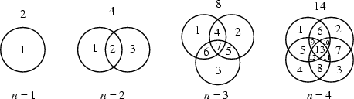
В задаче необходимо реализовать длинную арифметику, следует воспользоваться классом BigInteger.

Реализация алгоритма
Положим длину чисел MAXLENGTH равной 1001. Входное число читаем в массив s.

#define MAXLENGTH 1001
char s[MAXLENGTH];

Строковое представление числа преобразовываем в тип BigInteger и присваиваем переменной n. Вычисляем результат по формуле n * (n – 1) + 2 и выводим его. Отдельно обрабатываем случай, когда n = 0.

while(gets(s))
{
n = BigInteger(s);
if (n == BigInteger("0")) printf("1\n");
else (n * (n - 1) + 2).print();
}

